Зміна клімату

Докази та причини
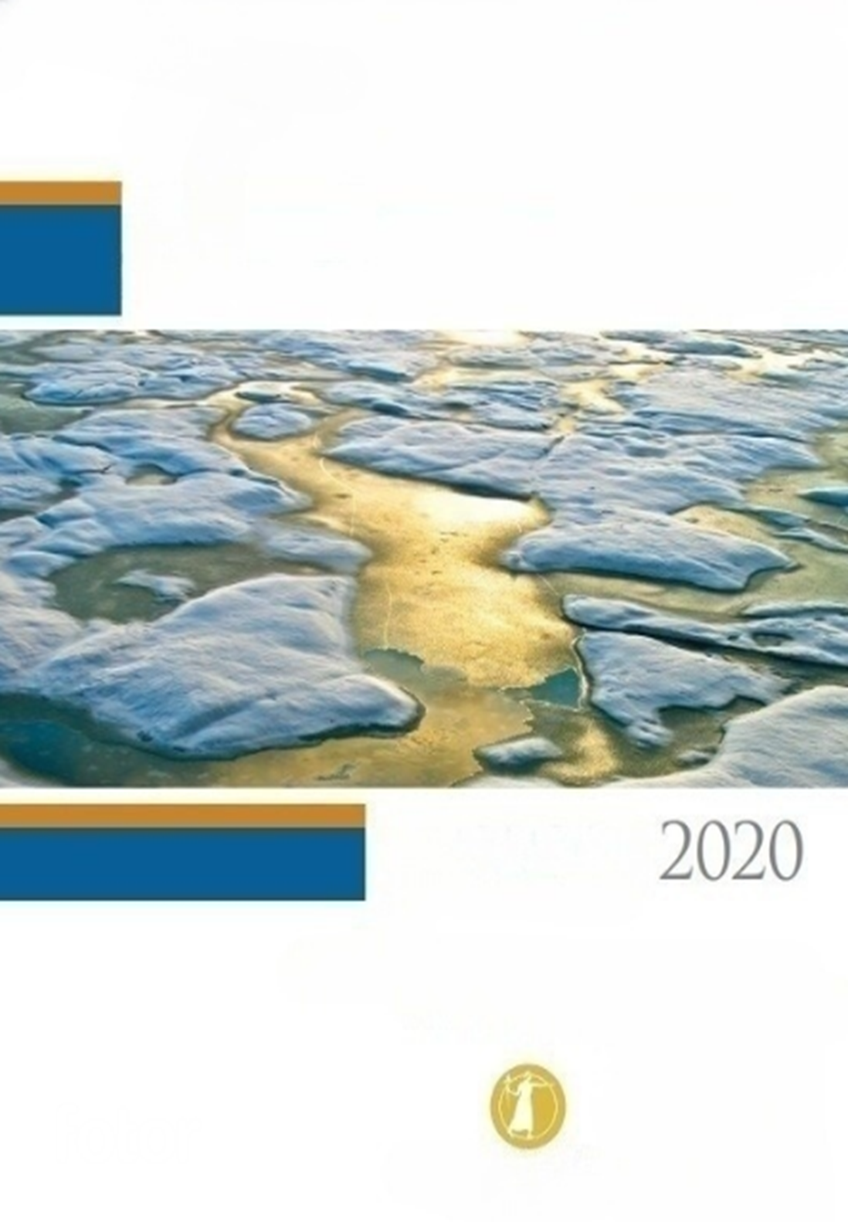

OНОВЛЕННЯ

Огляд королівського товариства та Національної академії наук США

КОРОЛІВСЬКЕ ТОВАРИСТВО

НАЦІОНАЛЬНА АКАДЕМІЯ НАУК

Передмова

ЗМІНА КЛІМАТУ Є ОДНІЄЮ З ВИЗНАЧАЛЬНИХ ПРОБЛЕМ НАШОГО ЧАСУ. Зараз, грунтуючись на багатьох доказах, більш ніж коли-небудь очевидно, що люди змінюють клімат Землі. Атмосфера та океани потеплішали, що супроводжувалося підвищенням рівня моря, значним зменшенням площі арктичного морського льоду та іншими змінами, пов'язаними з кліматом. Наслідки зміни клімату для людей і природи стають все більш очевидними. Безпрецедентні повені, аномальна спека і лісові пожежі призвели до мільярдного збитку. Місця проживання зазнають швидких змін у відповідь на зміну температури та характеру опадів.
Королівське товариство та Національна академія наук США зі своїми подібними місіями сприяти використанню науки на благо суспільства та інформуванню про важливі політичні дебати випустили оригінальну книгу "зміна клімату: докази та причини" у 2014 році. Воно було написано і розглянуто командою провідних кліматологів Великобританії і США. Це нове видання, підготовлене тією ж авторською групою, доповнено найостаннішими кліматичними даними і науковими аналізами, які зміцнюють наше розуміння зміни клімату, викликаного діяльністю людини.
Докази очевидні. Однак, в силу природи науки, не кожна деталь коли-небудь була повністю з'ясована або визначена напевно. І ще не на всі відповідні питання дано відповіді. Наукові докази продовжують збиратися по всьому світу. Деякі речі стали зрозумілішими, і з'явилися нові ідеї. Наприклад, період повільнішого потепління у 2000-х та на початку 2010-х років закінчився різким стрибком до більш високих температур між 2014 та 2015 роками. Площа морського льоду в Антарктиці, яка збільшувалася, почала скорочуватися в 2014 році, досягнувши рекордно низького рівня в 2017 році, який зберігся. Ці та інші останні спостереження були включені в обговорення питань, порушених у цій брошурі.
Заклики до дії звучать все голосніше. Дослідження сприйняття глобальних ризиків Всесвітнього економічного форуму за 2020 рік включило зміну клімату та пов'язані з ним екологічні проблеми до п'ятірки основних глобальних ризиків, які можуть виникнути протягом наступних десяти років. Однак міжнародному співтовариству ще багато чого потрібно зробити, щоб продемонструвати посилені амбіції щодо пом'якшення наслідків, адаптації та інших способів боротьби зі зміною клімату.
Наукова інформація є життєво важливим компонентом для прийняття суспільством обґрунтованих рішень про те, як зменшити масштаби зміни клімату і як адаптуватися до його наслідків. Ця брошура служить ключовим довідковим документом для осіб, які приймають рішення, політиків, викладачів та інших осіб, які шукають авторитетні відповіді про поточний стан науки про зміну клімату.
Ми вдячні, що шість років тому під керівництвом доктора Ральфа Дж. Сісероне, колишнього президента Національної академії наук, і сера Пола Нурса, колишнього президента Королівського товариства, ці дві організації об'єдналися для підготовки огляду науки про зміну клімату на високому рівні. Як нинішні президенти цих організацій, ми раді запропонувати оновлену версію цього ключового довідника, підтриманого щедрістю родини Чичероне.

Марсія Макнатт  Президент Національної  академії наук | Вінки Рамакрішнан  Президент Королівського товариства

Для подальшого читання
Для більш детального обговорення питань, порушених у цьому документі (включаючи посилання на основне оригінальне дослідження), дивіться:

- Міжурядова група експертів зі зміни клімату (МГЕЗК), 2019: спеціальний звіт про океан та кріосферу в умовах зміни клімату  [https://www.ipcc.ch/srocc] | - NRC, 2013: раптові  наслідки зміни клімату:  очікування сюрпризів  [https://www.nap.edu/catalog/18373]
- Національні академії наук, техніки та медицини (NASEM), 2019: технології зменшення викидів та надійна секвестрація: програма досліджень [https://www.nap.edu/catalog/25259] | - NRC, 2011: цілі стабілізації  клімату: викиди, концентрації та вплив протягом десятиліть і тисячоліть [https://www.nap.edu/catalog/12877]
- Королівське товариство, 2018: Видалення парникових газів  [https://raeng.org.uk/greenhousegasremoval] | - Королівське товариство 2010: зміна клімату: резюме науки  [https://royalsociety.org/topics-policy/publications/2010/  climate-change-summary-science]
- Програма досліджень глобальних змін США (USGCRP), 2018: четверта Національна оцінка клімату, т. II: впливи, ризики та адаптація в США  [https://nca2018.globalchange.gov] | - NRC, 2010: кліматичний вибір Америки: просування науки про зміну клімату  [https://www.nap.edu/catalog/12782]
- МГЕЗК, 2018: глобальне потепління на 1,5°c [https://www.ipcc.ch/sr15] | - МГЕЗК, 2013: П'ятий звіт про оцінку (ДО5) робочої групи 1. Зміна клімату в 2013 році: основи фізичної науки  [https://www.ipcc.ch/report/ar5/wg1]
- USGCRP, 2017: четверта Національна оцінка клімату, т. I: спеціальні доповіді з кліматичної науки  [https://science2017.globalchange.gov] | - NASEM, 2016: пояснення  екстремальних погодних явищ у контексті зміни клімату  [https://www.nap.edu/catalog/21852]
Багато вихідних даних, що лежать в основі наукових даних обговорюються тут:
■ https://data.ucar.edu/
■ https://climatedataguide.ucar.edu
■ https://iridl.ldeo.columbia.edu
■ https://ess-dive.lbl.gov/
■ https://www.ncdc.noaa.gov
■ https://www.esrl.noaa.gov/gmd/ccgg/trends/
■ http://scrippsco2.ucsd.edu
■ http://hahana.soest.hawaii.edu/hot/

НАЦІОНАЛЬНА АКАДЕМІЯ НАУК (NAS) була створена для консультування Сполучених Штатів з наукових та технічних питань, коли президент Лінкольн підписав хартію Конгресу в 1863 році. Національна дослідницька рада, оперативний підрозділ Національної академії наук та Національної інженерної академії, опублікувала численні звіти про причини зміни клімату та потенційні реакції на нього. Ресурси Національної дослідницької ради з питань зміни клімату доступні за адресою nationalacademies.org/climate.
КОРОЛІВСЬКЕ ТОВАРИСТВО є самоврядною спільнотою багатьох найвидатніших вчених світу. Його членами є представники всіх галузей науки, техніки та медицини. Це Національна академія наук Великобританії. Фундаментальна мета товариства, відображена в його установчих документах 1660-х років, полягає у визнанні, просуванні та підтримці досягнень науки, а також у заохоченні розвитку та використання науки на благо людства. Більш детальна інформація про роботу суспільства в області зміни клімату доступна за адресою royalsociety.org/policy/climate-change

зміст

Резюме ______________________________________________

Питання та відповіді щодо зміни клімату
- Чи відбувається потепління клімату?
- Звідки вчені знають, що нещодавні зміни клімату значною мірою спричинені діяльністю людини?
- CO2 вже присутній в атмосфері природним чином, так чому ж викиди в результаті діяльності людини значні?
- Яку роль зіграло сонце у зміні клімату за останні десятиліття?
- Які зміни у вертикальній структурі температури атмосфери-від поверхні до стратосфери-говорять нам про причини нещодавньої зміни клімату?
- Клімат постійно змінюється. Чому зміна клімату викликає занепокоєння зараз?
- Чи є нинішній рівень концентрації CO2 в атмосфері безпрецедентним в історії Землі?
- Чи існує точка, коли додавання більшої кількості CO2 не призведе до подальшого потепління?
- Чи змінюються темпи потепління від десятиліття до десятиліття?
- Чи означало уповільнення потепління у 2000 - х-на початку 2010 - х років, що зміна клімату більше не відбувається?

Основи зміни клімату__________________________ B1–B8

Питання та відповіді щодо зміни клімату (продовження)
- Якщо у світі відбувається потепління, чому деякі зими та літо все ще дуже холодні?
- Чому арктичний морський лід скорочується, тоді як антарктичний морський лід змінився незначно?
- як зміна клімату впливає на силу та частоту повеней, посух, ураганів та торнадо?
- Як швидко підвищується рівень моря?
- Що таке підкислення океану і чому це має значення?
- Наскільки вчені впевнені в тому, що Земля буде ще більше нагріватися в майбутньому столітті?
- Чи є зміни клімату на кілька градусів приводом для занепокоєння?
- Що роблять вчені для усунення ключових невизначеностей у нашому розумінні кліматичної системи?
- Чи є сценарії стихійних лих, пов'язані з переломними моментами, такими як "відключення Гольфстріму" і викид метану з Арктики, приводом для занепокоєння?
- Якби викиди парникових газів були припинені, Клімат повернувся б до умов 200-річної давності?

Conclusion____________________________________________

Подяки_______________________________________________

Резюме
ПАРНИКОВІ ГАЗИ, такі як вуглекислий газ (CO2), поглинають тепло (інфрачервоне випромінювання), що випромінюється поверхнею Землі. Збільшення концентрації цих газів в атмосфері призводить до нагрівання Землі, захоплюючи більше цього тепла. Діяльність людини — особливо спалювання викопного палива з початку промислової революції-призвела до збільшення концентрації CO2 в атмосфері більш ніж на 40%, причому більше половини цього збільшення відбулося з 1970 року. З 1900 року середня глобальна температура поверхні зросла приблизно на 1 °c (1,8 °f). Це супроводжувалося потеплінням океану, підвищенням рівня моря, значним скороченням площі арктичного морського льоду, повсюдним збільшенням частоти та інтенсивності теплових хвиль та багатьма іншими пов'язаними з цим кліматичними ефектами. Більша частина цього потепління відбулася за останні п'ять десятиліть. Детальний аналіз показав, що потепління в цей період в основному є результатом підвищення концентрації CO2 та інших парникових газів. Постійні викиди цих газів спричинять подальші зміни клімату, включаючи значне підвищення глобальної середньої температури поверхні та важливі зміни в регіональному кліматі. Масштаби і терміни цих змін будуть залежати від багатьох факторів, і продовжаться уповільнення і прискорення потепління, що тривають десятиліття або більше. Однак довгострокові зміни клімату протягом багатьох десятиліть залежатимуть головним чином від загальної кількості СО2 та інших парникових газів, що викидаються внаслідок людської діяльності.
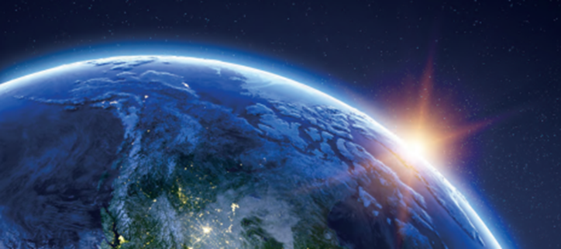

Питання та відповіді
1 Чи відбувається потепління клімату?
Так. Середня температура поверхневого повітря на Землі підвищилася приблизно на 1 °c (1,8 °F) з 1900 року, причому більше половини цього підвищення відбулося з середини 1970-х років [рис. 1а]. Широкий спектр інших спостережень (таких як зменшення площі морського льоду в Арктиці і збільшення теплосодержания океану) і ознак зі світу природи (таких як зміщення до полюса чутливих до температури видів риб, ссавців, комах і т.д.) в сукупності дають неспростовні докази потепління планетарного масштабу.

Найбільш явним свідченням потепління поверхні є широко поширені дані термометрів, які в деяких місцях датуються кінцем 19 століття. Сьогодні моніторинг температури ведеться в багатьох тисячах місць, як на суші, так і на поверхні океану. Непрямі оцінки зміни температури з таких джерел, як кільця дерев і ядра льоду, допомагають співвіднести останні зміни температури з минулим. Що стосується середньої температури поверхні Землі, ці непрямі оцінки показують, що з 1989 по 2019 рік, швидше за все, був найтеплішим 30-річним періодом понад 800 років; останнє десятиліття, 2010-2019 роки, є найтеплішим десятиліттям за всю історію (з 1850 року).
Широкий спектр інших спостережень дає більш повну картину потепління у всій кліматичній системі. Наприклад, нижні шари атмосфери і верхні шари океану також потепліли, сніговий і крижаний покрив в Північній півкулі зменшується, крижаний покрив Гренландії скорочується, а рівень моря підвищується [рис. 1b]. Ці вимірювання проводяться за допомогою різних наземних, океанічних і космічних систем моніторингу, що надає додаткову впевненість в реальності глобального потепління клімату Землі.
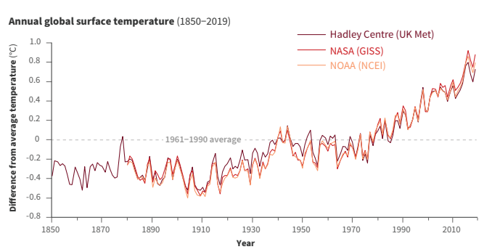
Рисунок 1а. Глобальна середня температура поверхні землі зросла, як показано на цьому графіку комбінованих вимірювань суші та океану з 1850 по 2019 рік, отриманих на основі трьох незалежних аналізів наявних наборів даних. Зміни температури відносяться до середньосвітової температури поверхні землі за 1961-1990 роки. Джерело: NOAA Climate. уряд; дані Метеорологічного бюро Великобританії "Хедлі центр" (темно бордовий), Інституту космічних
досліджень імені Годдарда Національного управління з аеронавтики і дослідженню космічного простору США (червоний) і національних центрів екологічної інформації Національного управління океанічних і атмосферних досліджень США (Помаранчевий).
Малюнок 1B. велика кількість даних спостережень, крім записів температури поверхні, показує, що клімат Землі змінюється. Наприклад, додаткові докази тенденції до потепління можна знайти в різкому зменшенні площі арктичного морського льоду на його літньому мінімумі (який припадає на вересень), зменшенні червневого снігового покриву в Північній півкулі, збільшенні середньосвітової висоти верхнього шару океану (верхні 700 м або 2300 футів) вміст тепла (показано відносно середнього значення за 1955-2006 роки) і підвищення глобального рівня моря. Джерело: NOAA Climate.gov

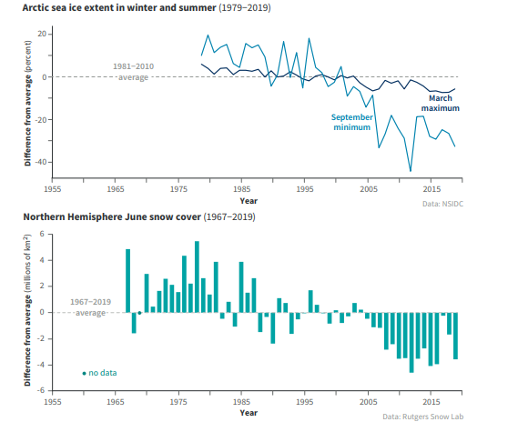
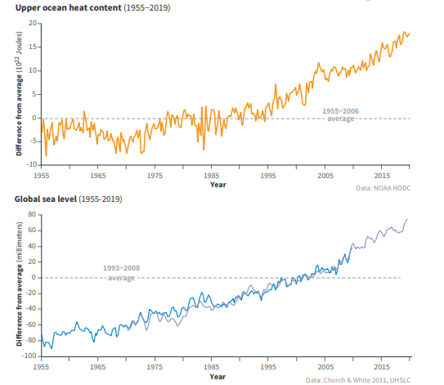
2 Звідки вчені знають, що нещодавні зміни клімату значною мірою спричинені діяльністю людини?

Вчені знають, що нещодавні зміни клімату значною мірою спричинені діяльністю людини, виходячи з розуміння основ фізики, порівняння спостережень з моделями та відбитків пальців з детальних моделей зміни клімату, спричинених різними антропогенними та природними впливами.

З середини 1800-х років вченим було відомо, що CO2 є одним з основних парникових газів, що мають важливе значення для енергетичного балансу Землі. Прямі вимірювання вмісту CO2 в атмосфері та в повітрі, захопленому льодом, показують, що атмосферний CO2 збільшився більш ніж на 40% з 1800 по 2019 рік. Вимірювання різних форм вуглецю (ізотопів, див.питання 3) показують, що це збільшення пов'язане з діяльністю людини. Інші парникові гази (зокрема, метан і закис азоту) також збільшуються в результаті діяльності людини. Спостережуване глобальне підвищення температури поверхні з 1900 р.узгоджується з детальними розрахунками впливу спостережуваного збільшення атмосферних парникових газів (та інших антропогенних змін) на енергетичний баланс Землі.
Різні фактори, що впливають на Клімат, по-різному відображаються в кліматичних записах. Ці унікальні відбитки легше побачити, якщо вийти за рамки одного числа (наприклад, середньої температури поверхні Землі) і замість цього поглянути на географічні та сезонні закономірності зміни клімату. Спостережувані закономірності потепління поверхні, зміни температури в атмосфері, збільшення вмісту тепла в океані, збільшення атмосферної вологості, підвищення рівня моря та посилення танення суші та морського льоду також відповідають закономірностям, які вчені очікують побачити в результаті людської діяльності (див.питання 5).
Очікувані зміни клімату базуються на нашому розумінні того, як парникові гази утримують тепло. Як це фундаментальне розуміння фізики парникових газів, так і дослідження відбитків пальців на основі моделей показують, що природних причин недостатньо для пояснення змін клімату, що спостерігаються останнім часом. Природні причини включають коливання сонячної активності та орбіти Землі навколо Сонця, виверження вулканів та внутрішні коливання кліматичних систем (таких як Ель-Ніньо та Ла-Ніна). Розрахунки з використанням кліматичних моделей (див Infobox) були використані для моделювання того, що сталося б із глобальними температурами, якби на кліматичну систему впливали лише природні фактори. Ці розрахунки показують незначне потепління поверхні або навіть незначне похолодання протягом 20 століття та 21 століття. Лише якщо моделі враховують вплив людини на склад атмосфери, результуючі зміни температури узгоджуються із спостережуваними змінами.

3 CO2 вже присутній в атмосфері природним чином, так чому ж викиди в результаті діяльності людини значні?

Діяльність людини значно порушила природний кругообіг вуглецю, видобуваючи давно поховані викопні види палива і спалюючи їх для отримання енергії, тим самим викидаючи CO2 в атмосферу.
У природі обмін СО2 постійно відбувається між атмосферою, рослинами та тваринами за допомогою фотосинтезу, дихання та розкладання, а також між атмосферою та океаном за допомогою газообміну. Дуже невелика кількість CO2 (приблизно 1% від рівня викидів при спалюванні викопного палива) також виділяється при виверженнях вулканів. Це врівноважується еквівалентною кількістю, яка видаляється при хімічному вивітрюванні гірських порід.
Рівень викидів CO2 у 2019 році був більш ніж на 40% вищим, ніж у 19 столітті. Значна частина цього збільшення викидів CO2 відбулася з 1970 року, приблизно в той час, коли світове споживання енергії прискорилося. Виміряне зниження частки інших форм вуглецю (ізотопів 14С і 13С) і невелике зниження концентрації кисню в атмосфері (спостереження за якими були доступні з 1990 року) показують, що збільшення вмісту CO2 в основному пов'язано зі спалюванням викопного палива (в якому міститься мало 13С і немає 14С). Вирубка лісів та інші зміни землекористування також призвели до вивільнення вуглецю з біосфери (живого світу), де він зазвичай знаходиться протягом десятиліть або століть. Додатковий викид CO2 від спалювання викопного палива та вирубки лісів порушив баланс вуглецевого циклу, оскільки природні процеси, які могли б відновити баланс, відбуваються занадто повільно порівняно зі швидкістю, з якою діяльність людини додає CO2 в атмосферу. Як результат, значна частина СО2, що викидається внаслідок людської діяльності, накопичується в атмосфері, де частина його зберігатиметься не лише десятиліттями чи століттями, а й тисячоліттями. Порівняння з Рівнями CO2, виміряними в повітрі, витягнутому з ядер льоду, показує, що нинішні концентрації значно вищі, ніж вони були принаймні за 800 000 років (див.питання 6).

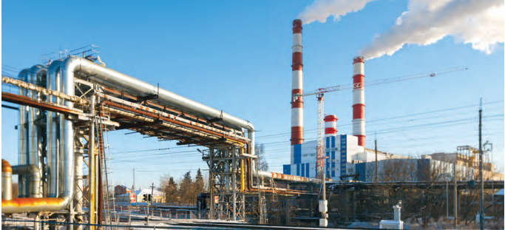

4 Яку роль зіграло сонце у зміні клімату за останні десятиліття?

Сонце є основним джерелом енергії, що приводить в рух кліматичну систему Землі, але його коливання зіграли дуже незначну роль у змінах клімату, що спостерігаються в останні десятиліття. Прямі супутникові вимірювання, проведені з кінця 1970-х років, не показують чистого збільшення сонячної активності, в той же час глобальна температура поверхні підвищилася [рис. 2].
У періоди, що передують початку супутникових вимірювань, знання про зміни на сонці менш достовірні, оскільки ці зміни виводяться з непрямих джерел, включаючи кількість сонячних плям і вміст певних форм (ізотопів) атомів вуглецю або берилію, на швидкість утворення яких в атмосфері Землі впливають коливання температури на сонці. Є дані, що 11-річний сонячний цикл, протягом якого виробництво сонячної енергії змінюється приблизно на 0,1%, може впливати на концентрацію озону, температуру та вітри в стратосфері (шар атмосфери над тропосферою, як правило, від 12 до 50 км над поверхнею Землі, залежно від широти та пори року)
Ці стратосферні зміни можуть мати невеликий вплив на поверхневий клімат протягом 11-річного циклу. Однак наявні дані не вказують на виражені довгострокові зміни сонячної активності за минуле століття, протягом якого викликане діяльністю людини збільшення концентрації CO2 надавало домінуючий вплив на довгострокове підвищення глобальної температури поверхні. Додаткові докази того, що нинішнє потепління не є результатом змін сонячної активності, можна знайти в тенденціях температури на різних висотах в атмосфері (див.питання 5).

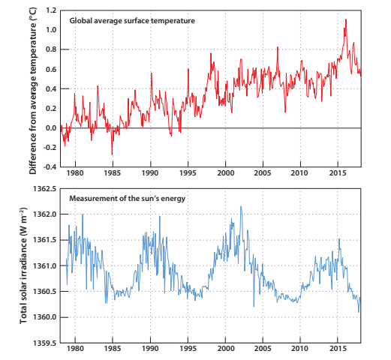
Малюнок 2. Вимірювання сонячної енергії, що надходить на Землю, не показують чистого збільшення сонячного впливу за останні 40 років, і, отже, це не може бути причиною потепління протягом цього періоду. Дані показують лише невеликі періодичні коливання амплітуди, пов'язані з 11-річним циклом Сонця. Джерело: дані TCI з фізико-метеорологічної обсерваторії Давоса, Швейцарія, за новою шкалою діви з 1978 по середину 2018 року; дані про температуру за той же період часу з набору даних HadCRUT4, Метеорологічне бюро Великобританії, Центр Хедлі.

5 Що зміни у вертикальній структурі атмосферної температури — від поверхні до стратосфери — говорять нам про причини нещодавньої зміни клімату?

Спостережуване потепління в нижній атмосфері та похолодання у верхній атмосфері дають нам ключове уявлення про глибинні причини зміни клімату та показують, що природні фактори самі по собі не можуть пояснити спостережувані зміни.

На початку 1960-х років результати математичних/фізичних моделей кліматичної системи вперше показали, що збільшення CO2, спричинене людиною, призведе до поступового потепління нижньої атмосфери (тропосфери) та охолодження верхньої атмосфери (стратосфери). Навпаки, збільшення сонячної активності призвело б до нагрівання як тропосфери, так і всієї стратосфери по вертикалі. На той час було недостатньо даних спостережень, щоб перевірити це передбачення, але вимірювання температури за допомогою повітряних куль і супутників з тих пір підтвердили ці ранні прогнози. В даний час відомо, що спостережувана картина потепління тропосфери та похолодання стратосфери за останні 40 років, як правило, узгоджується з комп'ютерними моделями, які включають збільшення CO2 та зменшення стратосферного озону, кожен з яких викликаний діяльністю людини. Спостережувана закономірність не узгоджується з чисто природними змінами вироблення енергії сонцем, вулканічною активністю або природними змінами клімату, такими як Ель-Ніньо і Ла-Нінья.
Незважаючи на це перекриття між модельованими та спостережуваними змінами температури атмосфери в глобальному масштабі, все ще існують деякі відмінності. Найбільш помітні відмінності спостерігаються в тропіках, де моделі в даний час показують більше потепління в тропосфері, ніж спостерігалося раніше, і в Арктиці, де спостерігається потепління тропосфери більше, ніж у більшості моделей.

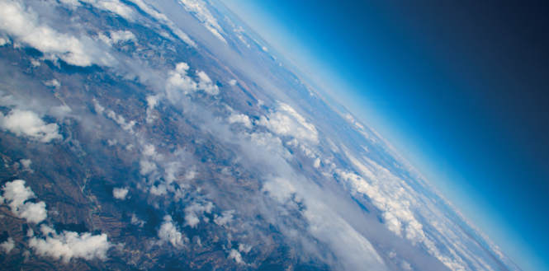

6 Клімат постійно змінюється. Чому зміна клімату викликає занепокоєння саме зараз?

Всі основні кліматичні зміни, включаючи природні, руйнівні. Минулі кліматичні зміни призвели до вимирання багатьох видів, міграції популяцій і виражених змін поверхні суші і циркуляції океану. Швидкість нинішньої зміни клімату вища, ніж у більшості минулих подій, що ускладнює адаптацію людського суспільства та світу природи.

Найбільшими кліматичними змінами глобального масштабу в недавньому геологічному минулому Землі є цикли льодовикового періоду (див інформаційний блок), які є холодними льодовиковими періодами, за якими слідують коротші теплі періоди [Малюнок 3]. Останні кілька з цих природних циклів повторюються приблизно кожні 100 000 років. В основному вони обумовлені повільними змінами орбіти Землі, які змінюють спосіб розподілу сонячної енергії в залежності від широти і пори року на Землі. Ці зміни орбіти дуже малі за останні кілька сотень років, і самі по собі вони недостатні ні для того, щоб викликати спостережувану величину зміни температури з часів промислової революції, ні для того, щоб впливати на всю Землю. У масштабах льодовикового періоду ці поступові зміни орбіти призвели до змін у масштабі крижаних покривів та достатку СО2 та інших парникових газів, що, у свою чергу, посилило початкову зміну температури.
Останні оцінки підвищення середньої глобальної температури з кінця останнього льодовикового періоду становлять від 4 до 5 °C (7 до 9 °F). Ця зміна відбулася за період близько 7000 років, починаючи з 18 000 років тому. Тільки за останні 200 років рівень викидів CO2 зріс більш ніж на 40%, в основному з 1970-х років, що сприяло зміні людиною енергетичного балансу планети, в результаті чого Земля до теперішнього часу прогрілася приблизно на 1°c (1,8 °f). Якщо зростання викидів CO2 продовжиться безконтрольно, то до кінця цього століття або незабаром після нього можна очікувати потепління тієї ж величини, що і після закінчення льодовикового періоду. Ця швидкість потепління більш ніж у десять разів перевищує швидкість закінчення льодовикового періоду, найшвидшої з відомих природних стійких змін у глобальному масштабі.

7 Чи є нинішній рівень концентрації CO2 в атмосфері безпрецедентним в історії Землі?
Нинішній рівень концентрації CO2 в атмосфері майже напевно безпрецедентний за останні мільйони років, протягом яких еволюціонували сучасні люди і розвивалися суспільства. Однак концентрація CO2 в атмосфері була вищою в більш віддаленому минулому Землі (багато мільйонів років тому), і в цей час палеокліматичні та геологічні дані свідчать про те, що температури та рівень моря також були вищими, ніж сьогодні.

Вимірювання вмісту повітря в ядрах льоду показують, що протягом останніх 800 000 років до 20 століття концентрація CO2 в атмосфері залишалася в діапазоні від 170 до 300 частин на мільйон (ppm), що робить недавнє швидке зростання до більш ніж 400 частин на мільйон за 200 років особливо помітним [малюнок 3]. Під час льодовикових циклів останніх 800 000 років як CO2, так і метан виступали важливими підсилювачами кліматичних змін, спричинених коливаннями орбіти Землі навколо Сонця. Коли Земля нагрівалася після останнього льодовикового періоду, температура і рівень CO2 почав підвищуватися приблизно в той же час і продовжував зростати в тандемі приблизно з 18 000 до 11 000 років тому. Зміни температури океану, циркуляції, хімії та біології призвели до викиду CO2 в атмосферу, Що в поєднанні з іншими зворотними зв'язками призвело до того, що Земля стала ще теплішою.
Для попередніх геологічних періодів концентрації CO2 і температури визначалися менш прямими методами. Вони припускають, що концентрація CO2 в останній раз наближалася до 400 ppm приблизно 3-5 мільйонів років тому, в період, коли середня глобальна температура поверхні, за оцінками,була приблизно на 2-3, 5° вище, ніж в доіндустріальний період. 50 мільйонів років тому вміст CO2, можливо, досягав 1000 частин на мільйон, а середня глобальна температура, ймовірно, була приблизно на 10°C теплішою, ніж сьогодні. У тих умовах на Землі було мало льоду, а рівень моря був щонайменше на 60 метрів вище нинішнього рівня.

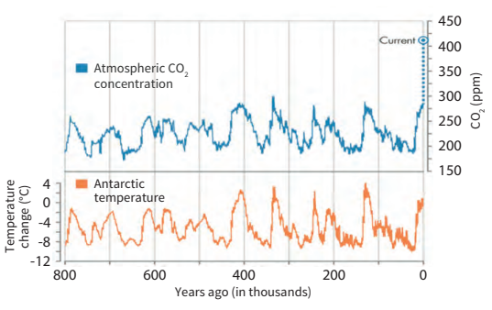
Малюнок 3. Дані, отримані з крижаних ядер, були використані для реконструкції температури Антарктики та концентрації CO2 в атмосфері за останні 800 000 років. Температура заснована на вимірюваннях ізотопного вмісту води в крижаному ядрі купола C. CO2 вимірюється в повітрі, укладеному в льоду, і являє собою суміш крижаного ядра купола з і Сходу.
Поточна концентрація CO2 (синя точка) отримана з атмосферних вимірювань. Циклічний характер коливань температури являє собою цикли льодовикового періоду / міжльодовикового періоду. Під час цих циклів зміни концентрації CO2 (синім кольором) тісно пов'язані зі змінами температури (оранжевим кольором). Як показують дані, недавнє збільшення концентрації CO2 в атмосфері є безпрецедентним за останні 800 000 років. Концентрація CO2 в атмосфері перевищила 400 частин на мільйон у 2016 році, а середня концентрація в 2019 році становила понад 411 частин на мільйон. Джерело: на основі малюнка Джеремі Шарона, даних Lüthi et al., 2008 та Jouzel et al., 2007
8 Чи існує точка, коли додавання більшої кількості CO2 не призведе до подальшого потепління?

Ні. Додавання більшої кількості CO2 в атмосферу призведе до подальшого підвищення температури поверхні. Зі збільшенням концентрації CO2 в атмосфері додавання додаткового CO2 стає все менш ефективним для захоплення енергії Землі, але температура поверхні все одно буде підвищуватися.

Наше розуміння фізики, за допомогою якої CO2 впливає на енергетичний баланс Землі, підтверджується лабораторними вимірюваннями, а також детальними супутниковими та наземними спостереженнями за випромінюванням та поглинанням інфрачервоної енергії атмосферою. Парникові гази поглинають частину інфрачервоної енергії, що випромінюється землею, у так званих смугах сильнішого поглинання, які виникають на певних довжинах хвиль. Різні гази поглинають енергію на різних довжинах хвиль. CO2 має найсильнішу смугу захоплення тепла, зосереджену на довжині хвилі 15 мікрометрів (мільйонні частки метра), при цьому поглинання поширюється на кілька мікрометрів в обидві сторони. Існує також багато слабших смуг поглинання. Зі збільшенням концентрації CO2 поглинання в центрі сильної смуги вже настільки інтенсивне, що воно відіграє незначну роль у виникненні додаткового потепління. Однак у слабших смугах і подалі від центру сильної смуги поглинається більше енергії, що призводить до подальшого нагрівання поверхні та нижньої атмосфери.

9 Чи змінюється швидкість потепління від одного десятиліття до іншого?

Так. Спостережувані темпи потепління варіювалися від року до року, від десятиліття до десятиліття і від місця до місця, як і очікувалося з нашого розуміння кліматичної системи. Ці короткострокові коливання в основному обумовлені природними причинами і не суперечать нашому фундаментальному розумінню того, що довгострокова тенденція до потепління в першу чергу обумовлена антропогенними змінами атмосферних рівнів CO2 та інших парникових газів.

Незважаючи на те, що вміст CO2 в атмосфері неухильно зростає, що призводить до поступового потепління поверхні Землі, багато природних факторів впливають на це довгострокове потепління. Великі виверження вулканів збільшують кількість дрібних частинок у стратосфері. Ці частинки відбивають сонячне світло, що призводить до короткочасного охолодження поверхні, що триває зазвичай два-три роки, за яким слідує повільне відновлення. Циркуляція та перемішування океану природним чином змінюються протягом багатьох часових шкал, викликаючи коливання температури поверхні моря, а також зміни швидкості, з якою тепло переноситься на великі глибини. Наприклад, у тропічній частині Тихого океану коливання між теплим Ель-Ніньо та прохолоднішим Ла-Нінья відбуваються протягом двох-семи років. Вчені вивчають багато різних типів кліматичних змін, наприклад, у десятирічних та багатодекадних часових масштабах у тихому та Північному Атлантичному океанах. Кожен тип змін має свої унікальні характеристики. Ці океанічні коливання пов'язані зі значними регіональними та глобальними зрушеннями в моделях температури та опадів, які очевидні в спостереженнях.
На потепління від десятиліття до десятиліття також можуть впливати антропогенні фактори, такі як коливання викидів парникових газів та аерозолів (частинок, суспендованих у повітрі, які можуть мати як зігріваючу, так і охолоджуючу дію) від вугільних електростанцій та інших джерел забруднення.
Ці зміни в температурному тренді чітко простежуються в спостережуваному записі температури [Рисунок 4]. Короткострокові природні коливання клімату можуть також впливати на довгостроковий сигнал про зміну клімату, викликану діяльністю людини, і навпаки, оскільки зміни клімату в різних просторових і часових масштабах можуть взаємодіяти один з одним. Частково з цієї причини прогнози зміни клімату складаються з використанням кліматичних моделей (див інформаційний блок, с.20), які можуть враховувати багато різних типів кліматичних змін та їх взаємодію. Надійні висновки про зміну клімату, викликану діяльністю людини, повинні бути зроблені в більш довгостроковій перспективі, з використанням записів, що охоплюють багато десятиліть.
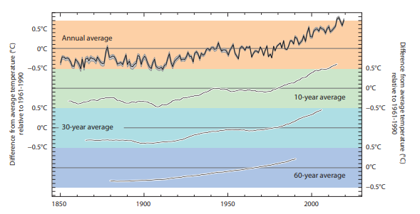
Малюнок 4. Кліматична система природним чином змінюється з року в рік і від десятиліття до десятиліття. Для того, щоб зробити достовірні висновки про зміну клімату, спричинену людською діяльністю, зазвичай використовуються дані за кілька десятиліть і довші періоди. Обчислення "поточного середнього значення" за ці довші періоди часу дозволяє легше побачити довгострокові тенденції. Для глобальної середньої температури за період 1850-2019 рр. (з використанням даних Метеорологічного бюро Великобританії Hadley Centre щодо середнього значення за 1961-90 рр.) графіки показують (вгорі) середнє значення і діапазон невизначеності для усереднених за рік даних; (2-й графік) середньорічна температура за десять років з центром на будь-яку задану дату; (3-й графік) еквівалентна картина за 30 років; і (4-й графік) середні значення за 60 років. Джерело: метеорологічний центр Хедлі, заснований на наборі даних HadCRUT4 з метеорологічного управління та відділу кліматичних досліджень (Moris et al., 2012).

10 Чи уповільнення потепління у 2000-х - на початку 2010-х років Означало, що зміна клімату більше не відбувається?

Ні. Після дуже теплого 1998 року після сильного Ель-Ніньо 1997-98 років підвищення середньої температури поверхні сповільнилося порівняно з попереднім десятиліттям швидкого підвищення температури. Незважаючи на повільніші темпи потепління, 2000-ті були теплішими, ніж 1990-ті.обмежений період повільнішого потепління закінчився різким стрибком до більш високих температур між 2014 і 2015 роками, причому всі роки з 2015 по 2019 рік були теплішими, ніж будь-який попередній рік. Короткочасне уповільнення потепління земної поверхні не скасовує нашого розуміння довгострокових змін глобальної температури, що виникають в результаті антропогенних змін вмісту парникових газів.

Десятиліття повільного потепління, а також десятиліття прискореного потепління відбуваються природним чином у кліматичній системі. Десятиліття, які є холодними або теплими в порівнянні з довгостроковою тенденцією, видно в спостереженнях за останні 150 років і також відображаються кліматичними моделями. Оскільки атмосфера накопичує дуже мало тепла, на температуру поверхні може швидко вплинути поглинання тепла в інших частинах кліматичної системи та зміни зовнішніх впливів на клімат (наприклад, частинки, що утворюються з матеріалу, піднятого високо в атмосферу в результаті вивержень вулканів).
Більше 90% тепла, що надійшло в земну систему за останні десятиліття, поглинається океанами і лише повільно проникає в глибокі води. Більш висока швидкість проникнення тепла в глибші шари океану сповільнить потепління, яке спостерігається на поверхні та в атмосфері, але саме по собі це не змінить довгострокового потепління, яке відбудеться при заданій кількості СО2. Наприклад, недавні дослідження показують, що деяка кількість тепла надходить з океану в атмосферу під час теплих явищ Ель-Ніньо, і більше тепла проникає в океанські глибини в холодні Ла-Ніньяс. Такі зміни відбуваються неодноразово протягом десятиліть і більш тривалого часу. Прикладом може служити велике явище Ель-Ніньо в 1997-98 роках, коли середньосвітова температура повітря злетіла до найвищого рівня за 20 століття, оскільки океан віддавав тепло атмосфері, головним чином за рахунок випаровування.
Навіть під час уповільнення зростання середньої температури Землі довгострокова тенденція до потепління все ще була очевидною (див. 4). За цей період, наприклад, були зафіксовані рекордні періоди спеки в Європі (літо 2003 р.), в Росії (літо 2010 р.), в США (липень 2012 р.) і в Австралії (січень 2013 р.). Кожне з останніх чотирьох десятиліть було теплішим, ніж будь-яке попереднє десятиліття, оскільки в 1850-х роках були введені всюдисущі вимірювання термометрів. Постійні наслідки потепління клімату проявляються у зростаючих тенденціях до підвищення рівня тепла океану та рівня моря, а також у постійному таненні арктичного морського льоду, льодовиків та льодовикового покриву Гренландії.

Основи зміни клімату
Парникові гази впливають на енергетичний баланс землі та клімат.
Сонце служить основним джерелом енергії для клімату Землі. Частина надходить сонячного світла відбивається безпосередньо назад у космос, особливо від яскравих поверхонь, таких як лід та хмари, а решта поглинається поверхнею та атмосферою. Більша частина цієї поглиненої сонячної енергії повторно випромінюється у вигляді тепла (довгохвильове або інфрачервоне випромінювання). Атмосфера, в свою чергу, поглинає і повторно випромінює тепло, частина якого йде в космос. Будь-яке порушення цього балансу вхідної та вихідної енергії вплине на клімат. Наприклад, невеликі зміни у виробленні енергії сонцем безпосередньо вплинуть на цей баланс.
Якби вся теплова енергія, що випромінюється поверхнею, проходила через атмосферу безпосередньо в космос, середня температура поверхні Землі була б на десятки градусів холоднішою, ніж сьогодні. Парникові гази в атмосфері, включаючи водяну пару, вуглекислий газ, метан та закис азоту, роблять поверхню набагато теплішою, оскільки вони поглинають і випромінюють теплову енергію в усіх напрямках (у тому числі вниз), зберігаючи поверхню Землі та нижні шари атмосфери теплими [рисунок В1]. Без цього парникового ефекту життя, яким ми його знаємо, не могло б розвинутися на нашій планеті. Додавання більшої кількості парникових газів в атмосферу робить його ще більш ефективним у запобіганні витоку тепла в космос. Коли енергія, що виходить, менша за енергію, що надходить, Земля нагрівається, поки не встановиться новий баланс.
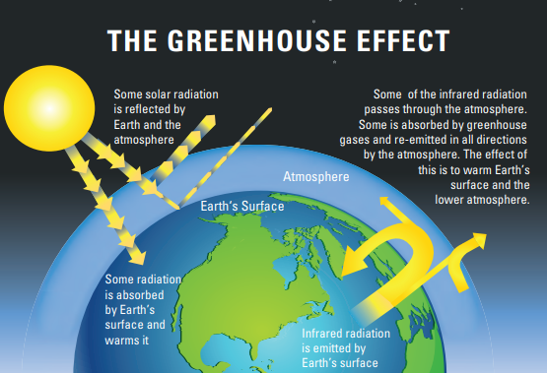
Малюнок в1. Парникові гази в атмосфері, включаючи водяну пару, вуглекислий газ, метан і закис азоту, поглинають теплову енергію і виділяють її у всіх напрямках (в тому числі вниз), підтримуючи тепло на поверхні Землі і в нижніх шарах атмосфери. Додавання більшої кількості парникових газів в атмосферу посилює ефект, роблячи поверхню землі і нижні шари атмосфери ще тепліше. Зображення базується на даних агентства з охорони навколишнього середовища США.
Парникові гази, що виділяються в результаті діяльності людини, змінюють енергетичний баланс Землі і, отже, її клімат. Люди також впливають на клімат, змінюючи природу поверхні суші (наприклад, вирубуючи ліси для сільського господарства) та через викиди забруднюючих речовин, які впливають на кількість та тип частинок в атмосфері.
Вчені визначили, що при обліку всіх людських і природних факторів кліматичний баланс Землі змінився в бік потепління, причому найбільший внесок внесло збільшення вмісту CO2.

Діяльність людини призвела до збільшення викидів парникових газів в атмосферу.
Концентрації вуглекислого газу, метану та закису азоту в атмосфері значно зросли з початку промислової революції. Що стосується вуглекислого газу, то середня концентрація, виміряна в обсерваторії Мауна-Лоа на Гаваях, зросла з 316 частин на мільйон (ppm)¹ у 1959 році (перший повний рік наявних даних) до понад 411 частин на мільйон у 2019 році [рисунок B2]. З тих пір такі ж темпи зростання були зафіксовані на багатьох інших станціях по всьому світу. З доіндустріальних часів концентрація CO2 в атмосфері збільшилася більш ніж на 40%, метану - більш ніж на 150%, а закису азоту - приблизно на 20%. Більше половини збільшення викидів CO2 відбулося з 1970 року. Збільшення вмісту всіх трьох газів сприяє потеплінню Землі, причому найбільшу роль відіграє збільшення вмісту CO2. Дивіться сторінку B3, щоб дізнатися про джерела викидів парникових газів людиною.
Вчені досліджували парникові гази в контексті минулого. Аналіз повітря, укладеного всередині льоду, який з часом накопичувався в Антарктиді, показує, що CO2
1 тобто на кожен мільйон молекул у повітрі припадало 316 з них CO2

концентрація почала значно збільшуватися в 19 столітті [рисунок В3], залишаючись в діапазоні від 260 до 280 частин на мільйон протягом попередніх 10 000 років. Записи крижаних ядер, що датуються 800 000 роками, показують, що за цей час концентрації CO2 залишалися в діапазоні від 170 до 300 частин на мільйон протягом багатьох циклів "льодовикового періоду" — дивіться інформаційний блок, с.B4, щоб дізнатися про льодовикові періоди — і до минулого року записи крижаних ядер не показали концентрації вище 300 частин на мільйон. 200 років.

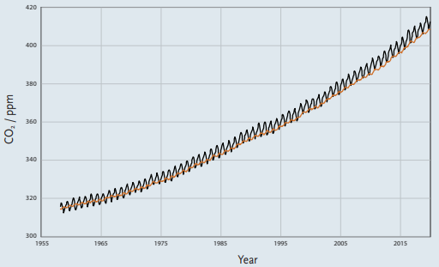

Малюнок В2. Вимірювання атмосферного CO2 з 1958 року в обсерваторії Мауна-Лоа на Гаваях (чорний) і на Південному полюсі (червоний) показують стійке щорічне збільшення концентрації CO2 в атмосфері. Вимірювання проводяться в таких віддалених місцях, як це, оскільки на них не впливають місцеві процеси, тому вони є репрезентативними для фонової атмосфери. Невелика пилкоподібна діаграма спрямованості вгору і вниз відображає сезонні зміни у виділенні і поглинанні CO2 рослинами.Джерело: програма викидів CO2 Scripps.
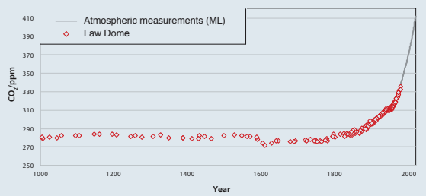
Малюнок В3. Зміни вмісту CO2 за останні 1000 років, отримані з аналізу повітря, захопленого в крижаному ядрі, витягнутому з Антарктиди (червоні квадрати), показують різке зростання вмісту CO2 в атмосфері, починаючи з кінця 19 століття. Сучасні атмосферні вимірювання з Мауна-Лоа виділені сірим кольором. Джерело: малюнок Еріка Вольфа, дані Etheridge et al., 1996; MacFarling Meure et al., 2006; програма Scripps CO2.

Дізнайтеся про джерела викидів парникових газів людиною:
■ Вуглекислий газ (СО2) має як природні, так і антропогенні джерела, але рівень СО2 збільшується головним чином через спалювання викопного палива, Виробництво цементу, вирубку лісів (що зменшує поглинання СО2 деревами та збільшує викид СО2 при розкладанні детриту) та інші зміни землекористування. Збільшення викидів CO2 є єдиною найбільшою причиною глобального потепління.
■ Метан (СН4) має як людські, так і природні джерела, і його рівні значно зросли з доіндустріальних часів через діяльність людини, таку як розведення худоби, вирощування рисового поля, заповнення звалищ і використання природного газу (в основному це СН4, частина якого може виділятися при його видобутку, транспортуванні, і використовується).
■ Концентрація закису азоту (N2O) зросла головним чином через сільськогосподарську діяльність, таку як використання азотовмісних добрив і зміни в землекористуванні.
■ Галогенуглероди, включаючи хлорфторуглероди (ХФУ), є хімічними речовинами, що використовуються як холодоагенти та антипірени. Крім того, що є потужними парниковими газами, ХФУ також руйнують озоновий шар. Виробництво більшості ХФУ в даний час заборонено, тому їх вплив починає знижуватися. Однак багато замінників ХФУ також є потужними парниковими газами, і їх концентрації, а також концентрації інших галогенуглеців продовжують збільшуватися.

Основи зміни клімату
Вимірювання форм (ізотопів) вуглецю в сучасній атмосфері показують явний відбиток додавання" старого " вуглецю (збідненого природним радіоактивним 14С), що утворюється при спалюванні викопного палива (на відміну від "новішого" вуглецю, що надходить з живих систем). Крім того, відомо, що діяльність людини (за винятком змін у землекористуванні) в даний час викидає приблизно 10 мільйонів тонн вуглецю на рік, головним чином за рахунок спалювання викопного палива, що більш ніж достатньо для пояснення спостережуваного збільшення концентрації.
Ці та інші докази сильно вказують на той факт, що підвищена концентрація СО2 в нашій атмосфері є результатом людської діяльності.

Кліматичні дані свідчать про тенденцію до потепління.
Оцінка глобального середнього підвищення приземної температури повітря вимагає ретельного аналізу мільйонів вимірювань з усього світу, в тому числі з наземних станцій, кораблів і супутників. Незважаючи на численні складності, пов'язані з узагальненням таких даних, кілька незалежних груп окремо і одностайно прийшли до висновку, що середня глобальна температура приземного повітря підвищилася приблизно на 1°c (1,8 °F) з 1900 року [рисунок В4]. Хоча запис показує кілька пауз і прискорень у зростаючому тренді, кожне з останніх чотирьох десятиліть було тепліше, ніж будь-яке інше десятиліття в інструментальному записі з 1850 року.
Повертаючись ще далі в минуле, до того, як точні термометри стали широко доступні, температуру можна відновити за допомогою "довірених осіб", чутливих до клімату індикаторів у таких матеріалах, як кільця дерев, крижані ядра та морські відкладення. Порівняння показань термометра з цими непрямими вимірами показує, що період з початку 1980-х років був найтеплішим 40-річним періодом щонайменше за вісім століть, і що глобальна температура підвищується до максимальних температур, які в останній раз спостерігалися 5000-10 000 років тому в найтеплішу частину нашого нинішнього міжльодовикового періоду.
Багато інших наслідків, пов'язаних з тенденцією до потепління, стали очевидними в останні роки. Влітку в Арктиці різко скоротився морський крижаний покрив. Вміст тепла в океані збільшився. З 1901 року середньосвітовий рівень моря підвищився приблизно на 16 см (6 дюймів) як через збільшення притоку теплішої океанічної води, так і через додавання талих вод з льодовиків та крижаних покривів на суші. Потепління і зміна кількості опадів змінюють географічні ареали багатьох видів рослин і тварин і терміни їх життєвих циклів. На додаток до впливу на клімат, частина надлишку CO2 в атмосфері поглинається океаном, змінюючи його хімічний склад (викликаючи підкислення океану).

Дізнайтеся про льодовикові періоди:
Детальний аналіз океанських відкладень, крижаних ядер та інших даних показує, що принаймні протягом останніх 2,6 мільйонів років Земля переживала тривалі періоди, коли температури були набагато нижчими, ніж сьогодні, а товсті крижані покриви покривали великі площі Північної півкулі. Ці тривалі періоди охолодження, що тривали в останніх циклах близько 100 000 років, переривалися коротшими теплими "міжльодовиковими" періодами, включаючи останні 10 000 років.
Завдяки поєднанню теорії, спостережень та моделювання вчені дійшли висновку, що льодовикові періоди* викликані повторюваними змінами орбіти Землі, які в першу чергу змінюють регіональний та сезонний розподіл сонячної енергії, що досягає Землі. Ці відносно невеликі зміни в сонячній енергії посилюються протягом тисячоліть поступовими змінами в крижаному покриві Землі (кріосфері), особливо в Північній півкулі, і в складі атмосфери, що в кінцевому підсумку призводить до значних змін глобальної температури. Середня глобальна зміна температури протягом циклу льодовикового періоду оцінюється як 5°C ± 1 °c (9 °f ± 2 °F). * Зверніть увагу, що з геологічної точки зору Земля перебуває в льодовиковому періоді з тих пір, як Антарктичний крижаний покрив Востаннє формувався близько 36 мільйонів років тому. Однак у цьому документі ми використовували цей термін у його більш розмовному значенні, вказуючи на регулярну появу величезних крижаних покривів над Північною Америкою та Північною Євразією.

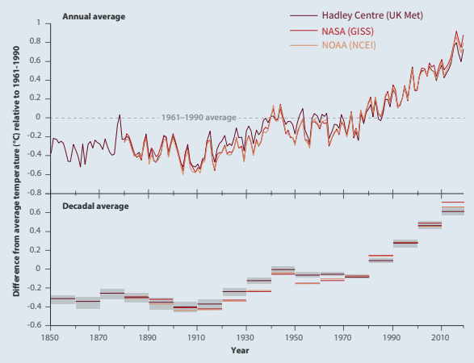
Малюнок В4. Глобальна середня температура поверхні землі зросла, як показано на цьому графіку комбінованих вимірювань на суші та в океані з 1850 по 2019 рік, отриманих на основі трьох незалежних аналізів доступних наборів даних. На верхній панелі Показані середньорічні показники з трьох аналізів, а на нижній панелі Показані середні значення за десятиліття, включаючи діапазон невизначеності (сірі смуги) для набору даних maroon (HadCRUT4). Зміни температури співвідносяться із середньосвітовою температурою поверхні, усередненою за період 1961-1990 рр. джерело: NOAA Climate.gov, на основі даних IPCC AR5. Дані Метеорологічного бюро Великобританії "Хедлі-центр" (темно-бордовий), Інституту космічних досліджень імені Годдарда Національного управління з аеронавтики і дослідженню космічного простору США (червоний) і національних центрів екологічної інформації Національного управління океанічних і атмосферних досліджень США (Помаранчевий).

Наш клімат формується багатьма складними процесами.
Виходячи лише з фізики кількості енергії, яка поглинає та виділяє CO2, подвоєння концентрації CO2 в атмосфері порівняно з доіндустріальними рівнями (приблизно до 560 ppm) само по собі призвело б до підвищення середньої глобальної температури приблизно на 1 °c (1,8 °f). Однак у загальній кліматичній системі все складніше; потепління призводить до подальших ефектів (зворотних зв'язків), які або посилюють, або зменшують початкове потепління.
Найважливіші Зворотні зв'язки пов'язані з різними формами води. Тепліша атмосфера, як правило, містить більше водяної пари. Водяна пара є потужним парниковим газом, що призводить до посилення потепління; його короткий час життя в атмосфері призводить до збільшення його вмісту в значній мірі відповідно до потепління. Таким чином, водяна пара розглядається як підсилювач, а не рушійна сила зміни клімату. Більш високі температури в полярних регіонах тануть Морські льоди і зменшують сезонний сніговий покрив, оголюючи більш темну поверхню океану і суші, яка може поглинати більше тепла, викликаючи подальше потепління. Інший важливий, але невизначений зворотний зв'язок стосується змін у хмарах. Потепління та збільшення вмісту водяної пари в сукупності можуть призвести до збільшення або зменшення хмарного покриву, що може або посилити, або послабити зміну температури в залежності від змін у горизонтальній протяжності, висоті та властивостях хмар. Остання наукова оцінка показує, що загальним глобальним ефектом змін хмарності, ймовірно, буде посилення потепління.
Океан пом'якшує зміну клімату. Океан є величезним резервуаром тепла, але його важко нагріти на всю глибину, тому що тепла вода має тенденцію залишатися поблизу поверхні. Таким чином, швидкість, з якою тепло передається в глибини океану, повільна; вона варіюється від року до року і від десятиліття до десятиліття, і це допомагає визначити темпи потепління на поверхні. Спостереження за підземними океанами були обмежені приблизно до 1970 року, але з тих пір потепління верхніх 700 м (2300 футів) стало очевидним, і глибше потепління також чітко спостерігається приблизно з 1990 року.
Температура поверхні та кількість опадів у більшості регіонів сильно відрізняються від середньосвітових значень через географічне розташування, зокрема широту та континентальне положення. Як середні значення температури, кількості опадів, так і їх екстремальні значення (які, як правило, мають найбільший вплив на природні системи та інфраструктуру людини) також сильно залежать від місцевих режимів вітрів.
Оцінка наслідків процесів зворотного зв'язку, темпів потепління і регіональної зміни клімату вимагає використання математичних моделей атмосфери, океану, суші і льоду (кріосфери), побудованих на встановлених законах фізики і новітньому розумінні фізичних, хімічних і біологічних процесів, що впливають на клімат, і управління ними. на потужних комп'ютерах. Моделі різняться у своїх прогнозах щодо того, наскільки слід очікувати додаткового потепління (залежно від типу моделі та припущень, що використовуються при моделюванні певних кліматичних процесів, зокрема утворення хмар та змішування океанів), але всі такі моделі сходяться на думці, що загальний чистий ефект зворотних зв'язків полягає у посиленні потепління.

Діяльність людини змінює клімат.
Ретельний аналіз усіх даних та доказів показує, що більша частина спостережуваного глобального потепління за останні 50 років або близько того не може бути пояснена природними причинами, а натомість вимагає значної ролі впливу людської діяльності.
Щоб визначити вплив людини на клімат, вчені повинні враховувати безліч природних варіацій, які впливають на температуру, кількість опадів та інші аспекти клімату від локального до глобального масштабу, в масштабах від декількох днів до десятиліть і довше. Однією з природних змін є Південне коливання Ель-Ніньо (ENSO), нерегулярне чергування потепління та охолодження (тривалістю від двох до семи років) в екваторіальній частині Тихого океану, що спричиняє значні щорічні регіональні та глобальні зрушення в моделях температури та опадів. Виверження вулканів також змінюють Клімат, частково збільшуючи кількість дрібних (аерозольних) частинок у стратосфері, які відбивають або поглинають сонячне світло, що призводить до короткочасного охолодження поверхні, що триває зазвичай близько двох-трьох років. Протягом сотень тисяч років повільних, повторюваних змін орбіти Землі навколо Сонця, які змінюють розподіл сонячної енергії, отриманої землею, було достатньо, щоб викликати цикли льодовикового періоду за останні 800 000 років.
Відбитки пальців – це потужний спосіб вивчення причин зміни клімату. Різні впливи на клімат призводять до різних закономірностей, що спостерігаються в кліматичних записах. Це стає очевидним, коли вчені виходять за рамки змін середньої температури планети і уважніше вивчають географічні та часові закономірності зміни клімату. Наприклад, збільшення виробництва сонячної енергії призведе до зовсім іншої картини зміни температури (у всьому світі). Поверхні Землі та вертикально в атмосфері) порівняно зі зміною, спричиненою збільшенням концентрації CO2. Спостережувані зміни температури атмосфери показують відбиток, набагато ближчий до відбитка тривалого збільшення CO2, ніж відбиток коливань лише Сонця. Вчені регулярно перевіряють, чи можуть чисто природні зміни на сонці, вулканічна активність або внутрішня мінливість клімату правдоподібно пояснити закономірності змін, які вони спостерігали в багатьох різних аспектах кліматичної системи. Ці аналізи показали, що спостережувані зміни клімату за останні кілька десятиліть не можуть бути пояснені лише природними факторами.

Дізнайтеся більше про інші антропогенні причини зміни клімату:
Крім викидів парникових газів, діяльність людини також змінила енергетичний баланс Землі, наприклад, за рахунок:
■ Зміни в землекористуванні. Зміни в тому, як люди використовують землю — наприклад, для лісів, ферм або міст — можуть призвести як до наслідків потепління, так і до ефектів охолодження на місцевому рівні, змінюючи відбивну здатність поверхні Землі (впливаючи на те, скільки сонячного світла повертається назад у космос) і змінюючи рівень вологості в регіоні.
■ Викиди забруднюючих речовин (крім парникових газів). Деякі промислові та сільськогосподарські процеси виділяють забруднювачі, які утворюють аерозолі (дрібні краплі або частинки, суспендовані в атмосфері). Більшість аерозолів охолоджують Землю, відбиваючи сонячне світло назад у космос. Деякі аерозолі також впливають на формування хмар, які можуть мати зігріваючий або охолоджуючий ефект залежно від їх типу та місця розташування. Частинки чорного вуглецю (або" сажі"), що утворюються при спалюванні викопного палива або рослинності, зазвичай надають зігріваючий ефект, оскільки поглинають надходить сонячну радіацію.

Як зміниться клімат в майбутньому?
Вчені досягли значних успіхів у спостереженнях, теорії та моделюванні кліматичної системи Землі, і ці досягнення дозволили їм з більшою впевненістю прогнозувати майбутні зміни клімату. Однак кілька основних проблем не дають точних оцінок того, як глобальні або регіональні температурні тенденції розвиватимуться десятиліття за десятиліттям у майбутньому. По-перше, ми не можемо передбачити, скільки СО2 буде виділятися внаслідок людської діяльності, оскільки це залежить від таких факторів, як розвиток світової економіки та як зміниться Виробництво та споживання енергії суспільством у найближчі десятиліття. По-друге, при нинішньому розумінні складнощів того, як працюють кліматичні Зворотні зв'язки, існує цілий ряд можливих результатів навіть для конкретного сценарію викидів CO2. Нарешті, протягом приблизно десятиліття природна мінливість може модулювати наслідки основної температурної тенденції. Взяті разом, всі модельні прогнози вказують на те, що Земля буде продовжувати нагріватися значно сильніше протягом наступних кількох десятиліть або століть. Якби не було технологічних або політичних змін, спрямованих на відхилення тенденцій викидів від їх поточної траєкторії, то протягом 21 століття можна було б очікувати подальшого глобального потепління на 2,6-4,8 °c (4,7-8,6 °F) На додаток до того, що вже відбулося [рисунок В5]. Прогнозування того, що ці діапазони означатимуть для клімату, що спостерігається в будь-якому конкретному місці, є складною науковою проблемою, але оцінки продовжують покращуватися в міру розвитку моделей регіонального та місцевого масштабу.

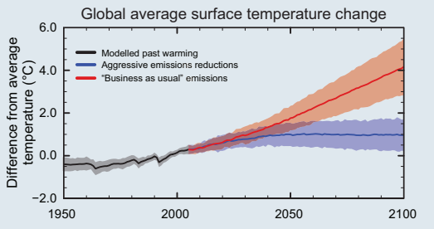
Малюнок В5. Величина і темпи потепління, очікувані в 21 столітті, залежать від загальної кількості парникових газів, що виділяються людством. Моделі прогнозують підвищення температури для звичайного сценарію викидів (червоним кольором) та агресивне скорочення викидів, що наближається до нуля через 50 років (синім кольором). Чорним кольором показана змодельована оцінка минулого потепління. Кожна суцільна лінія представляє середнє значення різних прогонів моделі з використанням одного і того ж сценарію викидів, а затінені області дають міру розсіювання (одне стандартне відхилення) між змінами температури, прогнозованими різними моделями. Всі дані відносяться до базового періоду (встановленого рівним нулю) 1986-2005 рр. джерело: на основі IPCC AR5.

11 Якщо в світі потепління, то чому деякі зими і літо все ще дуже холодні?
Глобальне потепління є довгостроковою тенденцією, але це не означає, що щороку буде тепліше попереднього. Щоденні та щорічні зміни в погодних умовах продовжуватимуть призводити до незвично холодних днів і ночей, зими та літа, навіть у міру потепління клімату.
Зміна клімату означає не тільки зміни середньосвітової температури поверхні, але і зміни в атмосферній циркуляції, в масштабах і характері природних кліматичних змін, а також в місцевій погоді. Явища Ла-Нінья змінюють погодні умови таким чином, що деякі регіони стають більш вологими, а вологе літо, як правило, більш прохолодним. Сильніші вітри з полярних регіонів іноді можуть призвести до більш холодної зими. Аналогічно, збереження однієї фази атмосферної циркуляції, відомої як Північноатлантичне коливання, сприяло кільком останнім холодним зимам у Європі, Східній Північній Америці та Північній Азії.
Моделі циркуляції атмосфери та океану змінюватимуться в міру потепління Землі та впливатимуть на траєкторії штормів та багато інших аспектів погоди. Глобальне потепління схиляє шанси на користь більшої кількості теплих днів і сезонів і меншої кількості холодних днів і сезонів. Наприклад, по всій континентальній частині Сполучених Штатів у 1960-х роках було більше щоденних рекордно низьких температур, ніж рекордно високих максимумів, але в 2000-х роках рекордних максимумів було більш ніж удвічі більше, ніж рекордно низьких значень. Іншим важливим прикладом зміни співвідношення сил є те, що за останні десятиліття частота хвиль спеки збільшилася на значній частині Європи, Азії, Південної Америки та Австралії. Хвилі спеки на морі також посилюються.
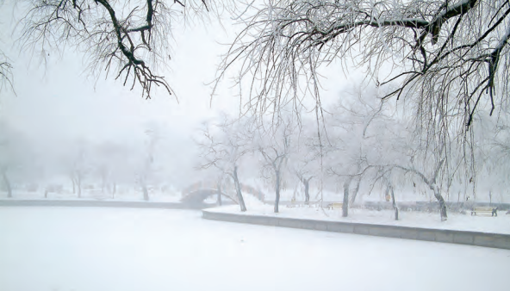
12 Чому арктичний морський лід зменшується, тоді як антарктичний морський лід майже не змінився?

На масштаб морського льоду впливають вітри та океанські течії, а також температура. Морський лід у частково замкнутому Північному Льодовитому океані, здається, безпосередньо реагує на потепління, тоді як зміни вітру та океану, здається, домінують у характері зміни клімату та морського льоду в океані навколо Антарктиди.

Деякі відмінності в сезонному масштабі морського льоду між Арктикою та Антарктикою обумовлені базовою географією та її впливом на атмосферну та океанічну циркуляцію. Арктика - це океанічний басейн, оточений переважно гірськими континентальними масивами суші, а Антарктида-континент, оточений океаном. В Арктиці протяжність морського льоду обмежена навколишніми масивами суші. Взимку в Південному океані морський лід може вільно поширюватися в навколишній океан, причому його південна межа визначається береговою лінією Антарктиди. Оскільки антарктичний морський лід утворюється на широтах, віддалених від Південного полюса (і ближче до екватора), влітку зберігається менше льоду. Ступінь морського льоду на обох полюсах змінюється сезонно; однак Довгострокова мінливість обсягу літнього та зимового льоду різна в кожній півкулі, частково через ці основні географічні відмінності.
Площа морського льоду в Арктиці різко скоротилася з кінця 1970-х років, особливо влітку та восени. З моменту початку супутникових досліджень у 1978 році річна мінімальна площа арктичного морського льоду (яка припадає на вересень) зменшилася приблизно на 40% [малюнок 5]. Крижаний покрив знову розширюється кожну арктичну зиму, але лід тонший, ніж був раніше. Оцінки обсягу морського льоду в минулому свідчать про те, що це скорочення може бути безпрецедентним принаймні за останні 1450 років. Оскільки морський лід має високу відбивну здатність, потепління посилюється, оскільки товщина льоду зменшується і більше сонячного світла поглинається темнішою поверхнею океану.
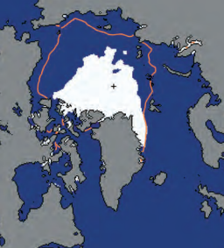
Загальний обсяг морського льоду в Антарктиці з 1979 по 2014 рік незначно збільшився, хоча в деяких районах, наприклад, на захід від Антарктичного півострова, спостерігалося зменшення. Короткострокові тенденції в Південному океані, подібні до спостережуваних, легко можуть бути викликані природною мінливістю атмосфери, океану і системи морського льоду. Зміна характеру поверхневих вітрів навколо континенту сприяв зміні характеру морського льоду в Антарктиці; океанські фактори, такі як надходження прохолодної прісної води з танення льодових полиць, також могли зіграти свою роль. Однак після 2014 року антарктичний лід почав зменшуватися, досягнувши рекордно низького рівня (за 40 років супутникових даних) у 2017 році та залишаючись низьким протягом наступних двох років.
Малюнок 5. Площа літнього морського льоду в Арктиці в 2012 році (виміряна у вересні) була рекордно низькою, показана (білим кольором) в порівнянні з середньою площею літнього морського льоду за період з 1979 по 2000 рік (помаранчевим контуром). У 2013 році арктичний морський лід дещо збільшився влітку, але все ще був шостим за величиною за всю історію. У 2019 році обсяг морського льоду фактично досяг другого найнижчого мінімуму, зафіксованого супутником, поряд з 2007 та 2016 роками, поступаючись лише 2012 році, який досі є рекордним мінімумом. Всі 13 найнижчих рівнів крижаного покриву в епоху супутників відбулися за останні 13 років. Джерело: Національний центр даних про сніг та лід.

13 Як зміна клімату впливає на силу та частоту повеней, посух, ураганів та торнадо?

Нижні шари атмосфери Землі стають теплішими та вологішими внаслідок антропогенних викидів парникових газів. Це дає можливість отримувати більше енергії для штормів і деяких екстремальних погодних явищ. Відповідно до теоретичних очікувань, типи подій, найбільш тісно пов'язаних з температурою, такі як хвилі тепла та надзвичайно спекотні дні, стають все більш імовірними. Рясні опади та снігопади (які збільшують ризик повені) також, як правило, стають частішими.

У міру потепління клімату Землі по всьому світу спостерігалися більш часті і інтенсивні погодні явища. Вчені зазвичай визначають ці погодні явища як" екстремальні", якщо вони відрізняються на 90% або 95% від аналогічних погодних явищ, які відбувалися раніше в тому ж регіоні. Будь-якому окремому екстремальному погодному явищу сприяють багато факторів, включаючи закономірності природної мінливості клімату, такі як Ель-Ніньо і Ла-Нінья, що ускладнює віднесення будь-якого конкретного екстремального явища до антропогенного зміни клімату. Однак дослідження можуть показати, чи потепління клімату зробило подію більш серйозною чи підвищило ймовірність її настання.
Потепління клімату може сприяти інтенсивності хвиль спеки, збільшуючи ймовірність дуже спекотних днів і ночі. Потепління клімату також збільшує випаровування на суші, що може посилити посуху і створити умови, більш схильні до лісових пожеж, і більш тривалий сезон лісових пожеж. Потепління атмосфери також пов'язане з більш рясними опадами (дощами та хуртовинами) через збільшення здатності повітря утримувати вологу. Явища Ель-Ніньо сприяють посухи в багатьох тропічних і субтропічних районах суші, тоді як явища Ла-Нінья сприяють більш вологим умовам у багатьох місцях. Очікується, що ці короткострокові та регіональні коливання стануть більш екстремальними в умовах потепління клімату.
Тепліша, вологіша атмосфера Землі та тепліші океани роблять можливим, що найсильніші урагани будуть більш інтенсивними, спричинять більше опадів, вплинуть на нові райони і, можливо, будуть більш масштабними та тривалими. Це підтверджується наявними даними спостережень в Північній Атлантиці. Крім того, підвищення рівня моря (див.питання 14) збільшує кількість морської води, що викидається на берег під час прибережних штормів, що разом із збільшенням кількості опадів, спричинених штормами, може призвести до більш руйнівних штормових сплесків та повеней. Хоча глобальне потепління, ймовірно, робить урагани більш інтенсивними, зміна кількості ураганів щороку є досить невизначеною. Це залишається предметом постійних досліджень.
Очікується, що деякі умови, сприятливі для сильних гроз, які породжують торнадо, посиляться з потеплінням, але існує невизначеність щодо інших факторів, що впливають на формування торнадо, таких як зміни у вертикальних і горизонтальних коливаннях вітрів.



14 Як швидко підвищується рівень моря?

Довгострокові вимірювання припливів і останні супутникові дані показують, що рівень Світового океану підвищується, причому Найкраща оцінка середньосвітових темпів підвищення за останнє десятиліття становить 3,6 мм на рік (0,14 дюйма на рік). Темпи підвищення рівня моря зросли з тих пір, як в 1992 році були розпочаті вимірювання з використанням альтиметрії з космосу; домінуючим фактором підвищення середньосвітового рівня моря з 1970 року є антропогенне потепління. Загальний спостережуваний зріст з 1902 року становить близько 16 см (6 дюймів) [рис. 6].

Це підвищення рівня моря було спричинене збільшенням обсягу води в міру потепління океану, таненням гірських льодовиків у всіх регіонах світу та масовими втратами льодовикових покривів Гренландії та Антарктики. Все це є результатом потепління клімату. Коливання рівня моря також відбуваються через зміну кількості води, що зберігається на суші. Величина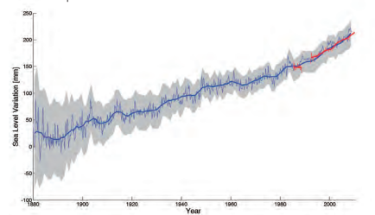 зміни рівня моря, що спостерігається в будь-якому місці, також залежить від багатьох інших факторів, включаючи те, чи призводять регіональні геологічні процеси та відскок суші, обтяженої попередніми льодовиковими щитами, до підйому чи опускання самої суші, а також від того, чи зміни вітрів та течій підштовхують океанську воду до деяких берегів або відводити воду.
Наслідки підвищення рівня моря найбільш гостро відчуваються у збільшенні частоти та інтенсивності випадкових штормових сплесків. Якщо рівень СО2 та інших парникових газів продовжуватиме зростати за поточними траєкторіями, прогнозується, що рівень моря може піднятися щонайменше ще на 0,4-0,8 м (1,3-2,6 футів) до 2100 року, хоча майбутнє танення крижаного покриву може значно підвищити ці значення. Більше того, підвищення рівня моря не припиниться в 2100 році; рівень моря буде набагато вищим у наступні століття, оскільки море продовжує поглинати тепло, а льодовики продовжують відступати. Досі важко передбачити деталі того, як льодовикові покриви Гренландії та Антарктики відреагують на постійне потепління, але вважається, що Гренландія та, можливо, Західна Антарктида продовжуватимуть втрачати масу, тоді як холодніші частини Антарктиди можуть набирати масу, оскільки на них випадає більше снігу через тепліше повітря, що містить більше вологи. Рівень моря в останній міжльодовиковий (теплий) період близько 125 000 років тому досягав максимуму, ймовірно, на 5-10 м вище нинішнього рівня. У цей період полярні регіони були теплішими, ніж сьогодні. Це говорить про те, що протягом тисячоліть тривалі періоди підвищеної теплоти призведуть до дуже значної втрати частини крижаного покриву Гренландії і Антарктики і подальшого підвищення рівня моря.
Малюнок 6. Спостереження показують, що середній глобальний рівень моря піднявся приблизно на 16 см (6 дюймів) з кінця 19 століття. В останні десятиліття рівень моря зростає швидше; вимірювання за допомогою датчиків припливів (синій) та супутників (червоний) показують, що найкраща оцінка середнього підвищення рівня моря за останнє десятиліття становить 3,6 мм на рік (0,14 дюйма на рік). Затінена область представляє невизначеність рівня моря, яка зменшилася у міру збільшення числа вимірювальних майданчиків, використовуваних при розрахунку глобальних середніх значень, і кількості точок даних. Джерело: Шум і Куо (2011).

15 Що таке підкислення океану і чому це має значення?

Прямі спостереження за хімічним складом океану показали, що хімічний баланс морської води змістився в більш кислий стан (нижчий рН) [рис.7]. Раковини деяких морських організмів (таких як корали та деякі молюски) складаються з карбонату кальцію, який легше розчиняється в кислоті. У міру підвищення кислотності морської води цим організмам стає все важче формувати або підтримувати свої раковини.

CO2 розчиняється у воді, утворюючи слабку кислоту, і океани поглинули близько третини CO2, що утворюється внаслідок людської діяльності, що призводить до стійкого зниження рівня рН океану. Зі збільшенням атмосферного CO2 цей хімічний баланс зміниться ще більше протягом наступного століття. Лабораторні та інші експерименти показують, що при високому вмісті CO2 і в більш кислих водах у деяких морських видів деформуються раковини і знижуються темпи зростання, хоча ефект варіюється у різних видів. Підкислення також змінює кругообіг поживних речовин та багатьох інших елементів та сполук в океані і, ймовірно, призведе до перерозподілу конкурентних переваг між видами, що матиме ще не визначений вплив на морські екосистеми та харчову мережу.
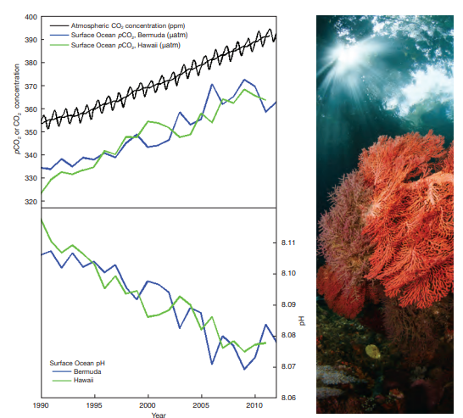

Малюнок 7. Зі збільшенням вмісту CO2 у повітрі спостерігалося збільшення вмісту CO2 у поверхневому шарі океану (верхня рамка) та зниження рН морської води (Нижня рамка). Джерело: адаптовано за матеріалами Dore et al. (2009) та Bates et al. (2012).

16 Наскільки вчені впевнені в тому, що Земля буде ще більше нагріватися в майбутньому столітті?

Дуже впевнені. Якщо викиди продовжуватимуться за поточною траєкторією, без будь-яких технологічних чи регуляторних скорочень, то протягом 21 століття можна очікувати потепління на 2,6-4,8 °c (4,7-8,6 °F) На додаток до того, що вже відбулося [Малюнок 8].

Потепління через додавання великої кількості парникових газів в атмосферу можна зрозуміти з точки зору найосновніших властивостей парникових газів. Це, в свою чергу, призведе до багатьох змін у природних кліматичних процесах, що в кінцевому підсумку призведе до посилення потепління. Масштаби майбутнього потепління значною мірою залежать від кількості парникових газів, що накопичуються в атмосфері, а отже, і від траєкторії викидів. Якщо загальний сукупний обсяг викидів з 1875 року буде утримуватися на рівні близько 900 гігатонн (900 мільярдів тонн) вуглецю, то існує дві третини шансів зберегти підвищення середньої глобальної температури з доіндустріального періоду нижче 2 °c (3,6 °f). Однак дві третини цієї кількості вже було викинуто. Мета утримати підвищення середньої глобальної температури нижче 1,5 °c (2,7 ° f) дозволить зменшити загальні кумулятивні викиди з 1875 року.
Виходячи лише з встановлених фізичних даних про кількість поглиненого та виділеного CO2 тепла, подвоєння концентрації CO2 в атмосфері порівняно з доіндустріальними рівнями (приблизно до 560 ppm) саме по собі, без посилення будь-яких інших ефектів, спричинило б підвищення середньої глобальної температури приблизно на 1 °c (1,8 °f). Однак загальна величина потепління від заданої кількості викидів залежить від ланцюгів ефектів (зворотних зв'язків), які окремо можуть або посилити, або зменшити початкове потепління.
Найважливіший посилюючий зворотний зв'язок викликає водяна пара, яка є потужним парниковим газом. У міру збільшення вмісту CO2 і нагрівання атмосфери тепліше повітря може утримувати більше вологи і тепла в нижніх шарах атмосфери. Крім того, у міру танення арктичного морського льоду та льодовиків більше сонячного світла поглинається темнішими нижніми поверхнями суші та океану, викликаючи подальше потепління та подальше танення льоду та снігу. Найбільша невизначеність у нашому розумінні зворотних зв'язків пов'язана з хмарами (які можуть мати як позитивні, так і негативні зворотні зв'язки) і з тим, як властивості хмар зміняться у відповідь на зміну клімату.
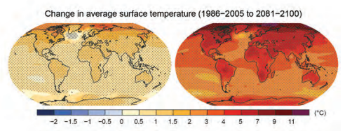
Інші важливі
Зворотні
зв'язкипов'язані
звуглецевим
циклом. В даний час суша і океани разом поглинають близько половини CO2, що викидається в результаті діяльності людини, але можливості очікується, що площа суші і океану для зберігання додаткового вуглецю зменшиться з додатковим потеплінням, що призведе до більш швидкого збільшення вмісту CO2 в атмосфері і прискоренню потепління. Моделі різняться у своїх прогнозах щодо того, наскільки слід очікувати додаткового потепління, але всі такі моделі сходяться на думці, що загальний чистий ефект зворотного зв'язку полягає у посиленні потепління.
Малюнок 8. Якщо викиди продовжуватимуться за поточною траєкторією, без будь-яких технологічних чи регуляторних скорочень, то найкраща оцінка полягає в тому, що середня глобальна температура зросте ще на 2,6-4,8°c (4,7-8,6°F) до кінця століття (праворуч). Прогнозується, що площі суші прогріються сильніше, ніж райони океану, і, отже, перевищать середньосвітовий показник. На малюнку зліва показано прогнозоване потепління при дуже різкому скороченні викидів. Цифри представляють мультимодальні оцінки середніх температур за 2081-2100 роки порівняно з 1986-2005 роками. Джерело: IPCC AR5.

17Чи є зміни клімату на кілька градусів приводом для занепокоєння?

Так. Незважаючи на те, що підвищення середньої глобальної температури на кілька градусів звучить не так сильно, Середня глобальна температура протягом останнього льодовикового періоду була лише на 4-5 °C (7-9 °f) холоднішою, ніж зараз. Глобальне потепління лише на кілька градусів буде пов'язане з широкомасштабними змінами регіональної та місцевої температури та опадів, а також збільшенням деяких видів екстремальних погодних явищ. Ці та інші зміни (наприклад, підвищення рівня моря та штормові сплески) матимуть серйозний вплив на людські суспільства та природний світ.

Як теорія, так і прямі спостереження підтвердили, що глобальне потепління пов'язане з більшим потеплінням суші, ніж океанів, зволоженням атмосфери, змінами в регіональних режимах опадів, збільшенням екстремальних погодних явищ, підкисленням океану, таненням льодовиків та підвищенням рівня моря (що збільшує ризик затоплення прибережних районів та штормових сплесків). Рекордно високі температури вже зараз в середньому значно випереджають рекордно низькі температури, вологі райони стають більш вологими, оскільки сухі райони стають більш сухими, сильні зливи посилюються, а снігові покриви (важливе джерело прісної води для багатьох регіонів) зменшуються.
Очікується, що ці наслідки посиляться з посиленням потепління і загрожуватимуть виробництву продовольства, запасам прісної води, прибережній інфраструктурі і особливо добробуту величезного населення, що проживає в даний час в низинних районах. Незважаючи на те, що деякі регіони можуть отримати певну місцеву користь від потепління, довгострокові наслідки в цілому будуть руйнівними.
Причиною для занепокоєння є не тільки підвищення середньої глобальної температури на кілька градусів – темпи, з якими відбувається це потепління, також важливі (див.питання 6). Швидкі антропогенні зміни клімату означають, що залишається менше часу для прийняття адаптаційних заходів або адаптації екосистем, що створює більші ризики в районах, вразливих до більш інтенсивних екстремальних погодних явищ і підвищення рівня моря.

18 Що роблять вчені для усунення ключових невизначеностей у нашому розумінні кліматичної системи?

Наука – це постійний процес спостереження, розуміння, моделювання, тестування та прогнозування. Прогнозування довгострокової тенденції глобального потепління через збільшення викидів парникових газів є надійним і підтверджується зростаючою кількістю доказів. Проте розуміння деяких аспектів зміни клімату залишається неповним. Прикладами можуть служити природні коливання клімату в масштабах від десятиліття до століття і від регіонального до місцевого просторового масштабу, а також реакція хмар на зміну клімату, які є областями активних досліджень.

Порівняння прогнозів моделей з спостереженнями дозволяє виявити те, що добре вивчено, і в той же час виявити невизначеності або прогалини в нашому розумінні. Це допомагає визначити пріоритети нових досліджень. Тому пильний моніторинг всієї кліматичної системи - атмосфери, океанів, суші і льодів-має вирішальне значення, оскільки кліматична система може бути сповнена несподіванок.
У сукупності польові та лабораторні дані та теоретичне розуміння використовуються для вдосконалення моделей кліматичної системи Землі та покращення представлення ключових процесів у них, особливо тих, що стосуються хмар, аерозолів та транспортування тепла в океани. Це має вирішальне значення для точного моделювання зміни клімату та пов'язаних з ним змін у суворих погодних умовах, особливо в регіональному та місцевому масштабах, важливих для прийняття політичних рішень.
Моделювання того, як хмари будуть змінюватися з потеплінням і, в свою чергу, можуть вплинути на потепління, залишається однією з основних завдань для глобальних кліматичних моделей, почасти тому, що різні типи хмар надають різний вплив на клімат, і багато хмарні процеси відбуваються в масштабах, менших, ніж можуть дозволити більшість сучасних моделей. Більша потужність комп'ютера вже дозволяє вирішити деякі з цих процесів у моделях нового покоління.
Десятки груп і дослідницьких інститутів працюють над кліматичними моделями, і вчені тепер можуть аналізувати результати практично всіх основних моделей Земної системи в світі і порівнювати їх один з одним і з спостереженнями. Такі можливості приносять величезну користь, виявляючи сильні і слабкі сторони різних моделей і діагностика причин відмінностей між моделями, щоб дослідження могли бути зосереджені на відповідних процесах. Відмінності між моделями дозволяють оцінити невизначеності в прогнозах майбутньої зміни клімату. Крім того, великі архіви результатів багатьох різних моделей допомагають вченим ідентифікувати аспекти прогнозів зміни клімату, які є надійними і які можуть бути інтерпретовані з точки зору відомих фізичних механізмів.
Вивчення того, як клімат реагував на серйозні зміни в минулому, є ще одним способом переконатися в тому, що ми розуміємо, як працюють різні процеси, і що моделі здатні надійно працювати в широкому діапазоні умов.

Чому комп'ютерні моделі використовуються для вивчення зміни клімату?
Майбутня еволюція клімату Землі у відповідь на нинішні швидкі темпи збільшення атмосферного СО2 не має точних аналогів у минулому і не може бути належним чином зрозуміла за допомогою лабораторних експериментів. Оскільки ми також не в змозі проводити навмисні контрольовані експерименти на самій Землі, комп'ютерні моделі є одними з найважливіших інструментів, що використовуються для вивчення кліматичної системи Землі.
Кліматичні моделі засновані на математичних рівняннях, які найкращим чином відображають основні закони фізики, хімії та біології, що керують поведінкою атмосфери, океану, поверхні суші, льоду та інших частин кліматичної системи, а також взаємодіями між ними. Найбільш повні кліматичні моделі, моделі земної системи, призначені для моделювання кліматичної системи Землі з максимальною деталізацією, наскільки це дозволяє наше розуміння і доступні суперкомп'ютери.
Можливості кліматичних моделей постійно вдосконалювались з 1960-х років. Використовуючи рівняння, засновані на фізиці, моделі можуть бути випробувані і успішно імітують широкий спектр погодних і кліматичних змін, наприклад, окремі шторми, звивисті струменеві течії, явища Ель-Ніньо і клімат минулого століття. Їхні прогнози щодо найбільш характерних рис довгострокового сигналу про зміни клімату, спричинені людиною, залишаються надійними, оскільки покоління все більш складних моделей дають більш детальну інформацію про зміни. Вони також використовуються для проведення експериментів з виявлення конкретних причин зміни клімату та вивчення наслідків різних сценаріїв майбутніх викидів парникових газів та інших впливів на клімат.

19 Чи є сценарії стихійних лих, пов'язані з переломними моментами, такими як" відключення Гольфстріму " і викид метану з Арктики, приводом для занепокоєння?
Результати найкращих доступних кліматичних моделей не передбачають різкої зміни (або колапсу) меридіонального перекидання Атлантики, що включає Гольфстрім, найближчим часом. Однак це та інші потенційно небезпечні різкі зміни, такі як викид метану та вуглекислого газу при таненні вічної мерзлоти, залишаються активними галузями наукових досліджень. Деякі різкі зміни вже відбуваються, такі як зменшення площі морського льоду в Арктиці (див.питання 12), і в міру посилення потепління не можна виключати можливість інших серйозних різких змін.

Склад атмосфери змінюється в бік умов, яких не було мільйони років, тому ми прямуємо на незвідану територію, і невизначеність велика. Кліматична система включає багато конкуруючих процесів, які можуть перевести клімат в інший стан, як тільки буде перевищено поріг.
Відомим прикладом є циркуляція океану з півдня на північ, яка підтримується зануренням холодної солоної води в Північній Атлантиці і передбачає перенесення додаткового тепла в Північну Атлантику через Гольфстрім. Під час останнього льодовикового періоду приплив прісної води через танення крижаного покриву над Північною Америкою призвів до уповільнення цієї перевернутої циркуляції. Це, у свою чергу, спричинило широкомасштабні зміни клімату у всій Північній півкулі. Однак освіження Північної Атлантики в результаті танення Гренландського крижаного покриву відбувається поступово і, отже, очікується, що воно не викличе різких змін.
Інша проблема пов'язана з Арктикою, де значне потепління може дестабілізувати метан (парниковий газ), що міститься в океанських відкладеннях і вічній мерзлоті, що потенційно може призвести до швидкого вивільнення великої кількості метану. Якби стався такий швидкий викид, то послідували б серйозні, швидкі зміни клімату. Такі зміни з високим ризиком вважаються малоймовірними в цьому столітті, але їх за визначенням важко передбачити. Тому вчені продовжують вивчати можливість перевищення таких критичних точок, за межами яких ми ризикуємо великими і різкими змінами.
На додаток до різких змін у самій кліматичній системі, стійкі зміни клімату можуть перевищувати порогові значення, які спричиняють різкі зміни в інших системах. Наприклад, у системах, створених людиною, інфраструктура зазвичай будується з урахуванням мінливості клімату на момент будівництва. Поступові зміни клімату можуть призвести до різких змін у корисності інфраструктури - наприклад, коли підвищення рівня моря раптово перевищує рівень хвилерізів, або коли танення вічної мерзлоти призводить до раптового обвалення трубопроводів, будівель або доріг. У природних системах у міру підвищення температури повітря та води деякі види - наприклад, гірська піщуха та багато океанських коралів - більше не зможуть вижити у своїх нинішніх місцях проживання і будуть змушені переселятися (якщо це можливо) або швидко адаптуватися. Інші види можуть краще пристосуватися до нових умов, викликаючи різкі зрушення в балансі екосистем; наприклад, більш високі температури дозволили більшій кількості короїдів пережити зиму в деяких регіонах, де спалахи жуків знищили ліси.

20Якби викиди парникових газів були припинені, чи повернувся б Клімат до умов 200-річної давності?

Ні. Навіть якщо викиди парникових газів раптово припиняться, температурі поверхні Землі знадобляться тисячі років, щоб охолонути і повернутися до рівня доіндустріальної ери.

Якби викиди CO2 повністю припинилися, знадобилося б багато тисяч років, щоб атмосферний CO2 повернувся до "доіндустріального" рівня через його дуже повільне перенесення в глибокі шари океану і остаточне поховання в океанських відкладеннях. Температура поверхні залишатиметься підвищеною щонайменше тисячу років, що передбачає довгострокову прихильність теплішій планеті через минулі та поточні викиди. Рівень моря, ймовірно, продовжуватиме зростати протягом багатьох століть навіть після того, як температура перестане підвищуватися [малюнок 9]. Потрібно було б значне похолодання, щоб повернути назад танення льодовиків і льодовикового покриву Гренландії, які утворилися під час минулих холодних кліматів. Таким чином, поточне потепління Землі, викликане викидом CO2, по суті незворотне в масштабах людського часу. Величина і темпи подальшого потепління будуть майже повністю залежати від того, скільки ще CO2 викине людство.
Сценарії майбутньої зміни клімату все частіше передбачають використання технологій, здатних видаляти парникові гази з атмосфери. У таких сценаріях "негативних викидів" передбачалося, що в якийсь момент в майбутньому широкомасштабні зусилля будуть вжиті заходи з використанням таких технологій для видалення CO2 з атмосфери і зниження його концентрації в атмосфері, тим самим почавши повертати назад викликане CO2 потепління в більш тривалих часових масштабах. Масштабне впровадження таких технологій зажадало б значного зниження їх витрата. Навіть якби такі технологічні рішення були практичними, суттєве скорочення викидів CO2 все одно було б необхідним.

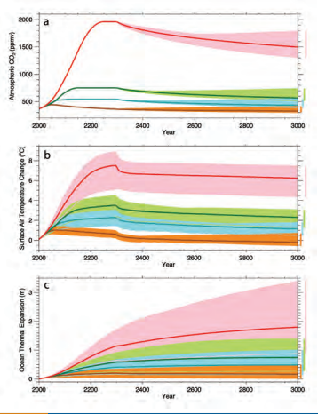
малюнок 9. Якщо глобальні викиди раптово припиняться, потрібно багато часу, щоб температура
поверхневого повітря і океану почали охолоджуватися, оскільки надлишок CO2 в атмосфері зберігався б там протягом тривалого часу і продовжував би надавати ефект потепління. Модельні прогнози показують, як концентрація CO2 в атмосфері (a), температура поверхневого повітря (B) і теплове розширення океану (c) відреагують на сценарій припинення викидів в звичайному режимі в 2300 році (Червоний), сценарій агресивного скорочення викидів, близького до нуля через 50 років (помаранчевий) і два проміжних сценарію викидів (зелений і синій). Невелике зниження температури при 2300 викликано усуненням викидів короткоживучих парникових газів, включаючи метан. Джерело: Zickfeld et al., 2013.

Висновок
У цьому документі пояснюється, що існують добре вивчені фізичні механізми, за допомогою яких зміни в кількості парникових газів викликають зміни клімату. У ньому обговорюються докази того, що концентрація цих газів в атмосфері зросла і продовжує швидко зростати, що відбувається зміна клімату і що більшість останніх змін майже напевно пов'язані з викидами парникових газів, спричиненими людською діяльністю. Подальші зміни клімату неминучі; якщо викиди парникових газів не зменшаться, майбутні зміни значно перевищать ті, що відбулися до цього часу. Все ще існує цілий ряд оцінок масштабів та регіонального прояву майбутніх змін, але очікується посилення екстремальних кліматичних явищ, які можуть негативно вплинути на природні екосистеми, діяльність людини та інфраструктуру.
Громадяни та уряди можуть вибрати один із декількох варіантів (або суміш цих варіантів) у відповідь на цю інформацію: вони можуть змінити свою модель виробництва та використання енергії, щоб обмежити викиди парникових газів і, отже, масштаби кліматичних змін; вони можуть дочекатися настання змін і змиритися з втратами, збиток і страждання, які виникають; вони можуть максимально адаптуватися до фактичних і очікуваних змін; або вони можуть шукати поки ще недоведені "геоінженерні" рішення для протидії деяким змінам клімату, які відбулися б в іншому випадку. Кожен з цих варіантів має свої ризики, привабливість і витрати, і те, що насправді робиться, може являти собою суміш цих різних варіантів. Різні країни та громади будуть відрізнятися за своєю вразливістю та здатністю адаптуватися. Існує важлива дискусія щодо вибору між цими варіантами, щоб вирішити, що найкраще для кожної групи чи нації, а головне, для населення планети в цілому. Варіанти повинні обговорюватися в глобальному масштабі, оскільки в багатьох випадках ті спільноти, які є найбільш вразливими, контролюють лише невелику частину викидів, як минулих, так і майбутніх. Наш опис науки про зміну клімату, як з її фактами, так і з невизначеностями, пропонується як основа для цих політичних дебатів.

Подяки

Автори
Наступні особи були основною командою авторів для видань цього документа за 2014 і 2020 роки:
■ Ерік Вольф, Федеральний резервний банк (Великобританія), Кембриджський університет | ■ Джон Шепард, Федеральний університет Саутгемптона
■ Інес Фунг (NAS, США), Каліфорнійський університет, Берклі | ■ Кіт Шайн, Федеральний університет Редінга.
■ Брайан Хоскінс, Федеральний резервний банк, Інститут зміни клімату Грантема | ■ Сьюзен Соломон (NAS), Массачусетський технологічний інститут
■ Джон Ф. б. Мітчелл ФРС, Метеорологічне бюро Великобританії | ■ Кевін Тренберт, Національний центр атмосферних досліджень
■ Тім Палмер ФРС, Оксфордський університет | ■ Джон Уолш, Університет Аляски, Фербенкс
■ Бенджамін Сантер (NAS), Ліверморська національна лабораторія ім. Лоуренса | ■ Дон Веблз, університет Іллінойсу

Кадрову підтримку для перегляду 2020 року надали Річард Уокер, Аманда Перселл, Ненсі Хаддлстон і Майкл Хадсон. Ми висловлюємо особливу подяку Ребекці Ліндсі та NOAA Climate.gov за надання оновлених даних і малюнків.

Рецензент
Наступні особи виступали в якості рецензентів документа 2014 року відповідно до процедур, затверджених Королівським товариством і Національною академією наук:

■ Річард Еллі( NAS), факультет наук про землю, Пенсильванський державний університет | ■ Джеррі Міл, старший науковий співробітник Національного центру атмосферних досліджень
■ Алек Броерс, колишній президент Королівської інженерної академії | ■ Джон Пендрі, Імперський коледж Лондона
■ Гаррі Елдерфілд, факультет наук про землю, Кембриджський університет | ■ Джон Пайл, Хімічний факультет Кембриджського університету
■ Джоанна Хейг, професор фізики атмосфери Імперського коледжу Лондона | ■ Гевін Шмідт, Центр космічних польотів Годдарда НАСА
■ Ісаак Хелд (NASA), лабораторія геофізичної динаміки рідини NOAA | ■ Емілі Шакбург, Британська Антарктична служба
■ Джон Куцбах (NASA), центр кліматичних досліджень Університету Вісконсіна | ■ Габріель Уокер, журналіст
 | ■ Ендрю Уотсон, Федеральний університет Східної Англії

Підтримка
Підтримка видання 2014 року була надана благодійними фондами NAS. Ми висловлюємо щиру подяку Фонду Ральфа Дж. та Керол М. Сісероне для місій NAS за підтримку у підготовці цього видання 2020 року.

